Бюджетное учреждение высшего образования

Ханты-Мансийского автономного округа – Югры

**«Сургутский государственный университет»**

Отчет по лабораторной работе № 6

**«Обработка внештатных ситуаций при имитационном моделировании»**

**Выполнил:**

Студент 3-ого курса

Гр. 607-91

Тунян Э.Г.

**Проверил:**

Шайторова И. А.

**2022 г.**

**Цель работы:** организация прерываний программы, работы одноканальных и многоканальных устройств, использование приоритетов.

**Вариант 15**

**Задание 1:**

Моделирование профилактических работ на производственном участке

Базовые операторы: savail, sunavail. В цехе установлено устройство обработки деталей, которое может обрабатывать по **a** деталей одновременно, по **b** мин Детали на обработку поступают каждые **с** мин. Однако устройство необходимо останавливать для профилактического обслуживания каждые **d** минут, перерыв в работе длится **e** мин.

Необходимо скорректировать интервал поступления деталей так, чтобы детали, накапливающиеся за время перерыва, успевали обработаться до следующего перерыва. Построить график изменения количества деталей в очереди на обработку.





stanok storage 1; кол. деталей обрабатываемых одновременно

t_och generate 3; время поступления на обработку

queue och;

enter stanok;

depart och;

advance 3,2; время обработки деталей

leave stanok

terminate

generate 46; время простоя (профилактика)

sunavail stanok

advance 6; перерыв в работе

savail stanok

terminate

generate 480; время одной смены

terminate 1

start 2

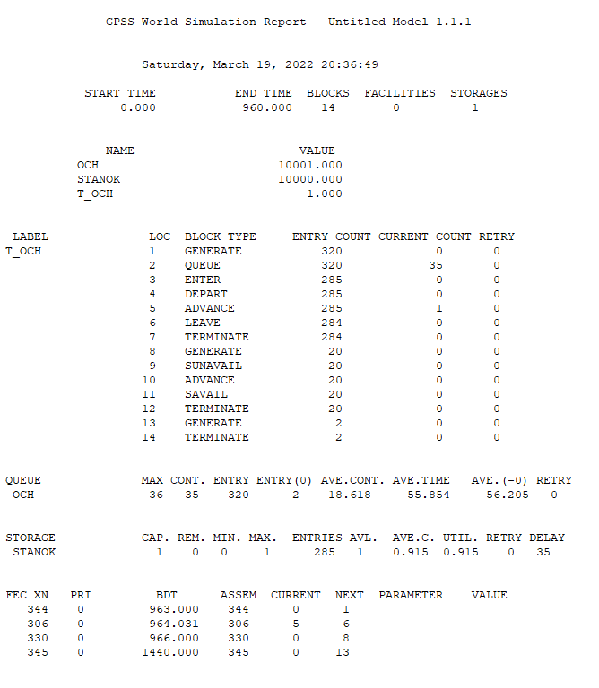

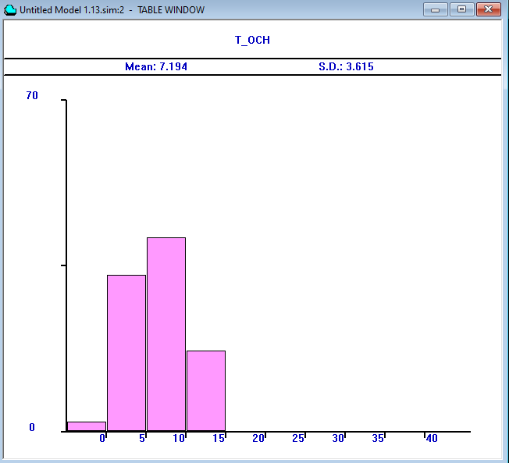

**Вывод:** Разработана модель для обработки деталей за две смены. Средняя длина очереди 18.618 деталей, среднее время ожидания обслуживания в очереди 55.854 минут; максимальная длина очереди 36 деталей; 320 приборов сразу попали к рабочему (нулевое вхождение в очередь); без учёта этого обслуживания среднее время нахождения прибора в очереди составило 56.205 минут.

**Задание 2:**

Моделирование прерываний работы устройств. Базовые операторы: preempt, return, priority. В цехе установлен станок по обработке деталей. Обработка длится **a** минут. Заказы на детали бывают трех видов: обычные, срочные и сверхсрочные, они приходят каждые **b**, **c**, **d** мин соответственно. Более срочный заказ прерывает выполнение менее срочного. Промоделировать работу станка в течение недели (5 дн., 2 смены). Показать графически (plot) как происходят прерывания выполнения заказов.





GENERATE 70 ; время прихода заказа

QUEUE och

SEIZE stanok

DEPART och

ADVANCE 30; время обработки

RELEASE stanok

TERMINATE

GENERATE 150 ; время прихода заказа

PRIORITY 10 ;новый приоритет от 0 -127

PREEMPT stanok,pr ;занять ОКУ в приоритетном режиме

ADVANCE 30; время обработки

RETURN stanok ;освободить ОКУ

TERMINATE

GENERATE 230 ; время прихода заказа

PRIORITY 11 ;новый приоритет от 0 -127

PREEMPT stanok,pr ;занять ОКУ в приоритетном режиме

ADVANCE 30; время обработки

RETURN stanok ;освободить ОКУ

TERMINATE

GENERATE 960; число смен работы 480*2

TERMINATE 1

start 5; число дней работы

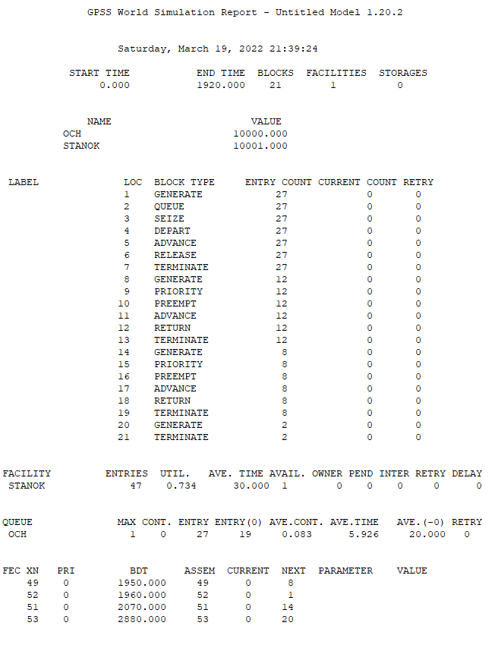



Вывод: в течение недели станок обработал 47 устройства, загрузка составила 73.4%, а среднее время обработки детали – 30 минут. Средняя длина очереди 0.083 деталей, среднее время ожидания обслуживания в очереди 5.926 минут; максимальная длина очереди 1 детали; 19 деталей сразу попали к рабочему (нулевое вхождение в очередь); без учёта этого обслуживания среднее время нахождения детали в очереди составило 20 минут.

**Задание 3:**

Базовые операторы: preempt, return, favail, funavail*.* В цехе установлен станок для обработки деталей. Детали поступают каждые **a** мин., обработка длится **b** мин. Каждые **c** мин. станок останавливают и в течении **d** мин. осматривают на наличие неисправностей. Кроме того, станок выходит из строя (обнаруживается поломка при осмотре) каждые **e** мин. На ремонт тратится **f** мин. После ремонта обрабатывавшуюся в момент поломки деталь необходимо подвергнуть действию **g** (забраковать, обработать заново, продолжить обработку), а осмотр станка – действию **h** (не прекращается во время ремонта, продолжается после, проходит заново). Промоделировать работу станка в течение 3х часов и показать графически порядок обработки деталей, осмотров и ремонтов (plot).





t_och qtable och,0,2,30

generate 3

queue och

seize stanok

depart och

advance 2

release stanok

terminate

generate 30

preempt stanok

next advance 3

return stanok

terminate

generate 61

funavail stanok, next,next,

advance 1

favail stanok

terminate

generate 180

terminate 1

start 1

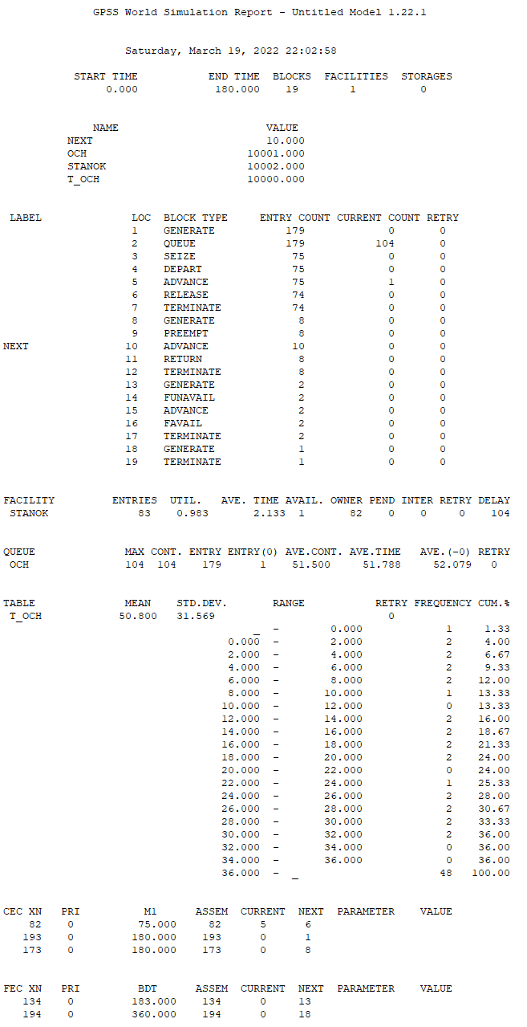

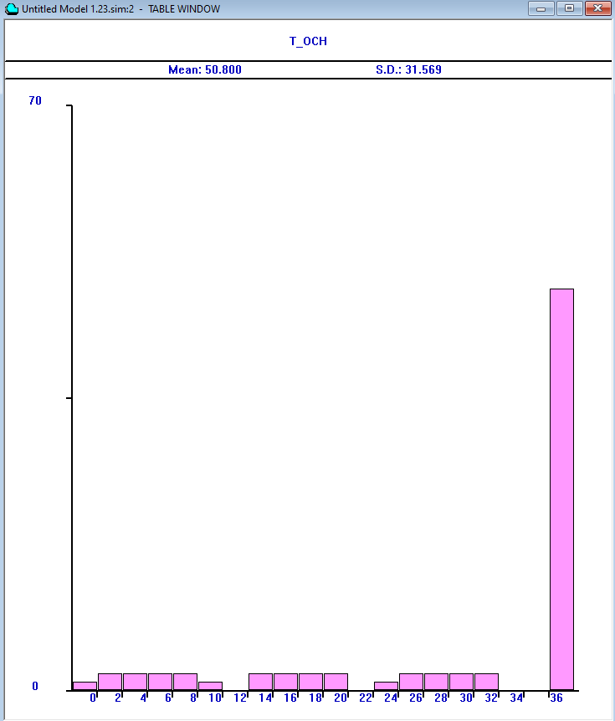

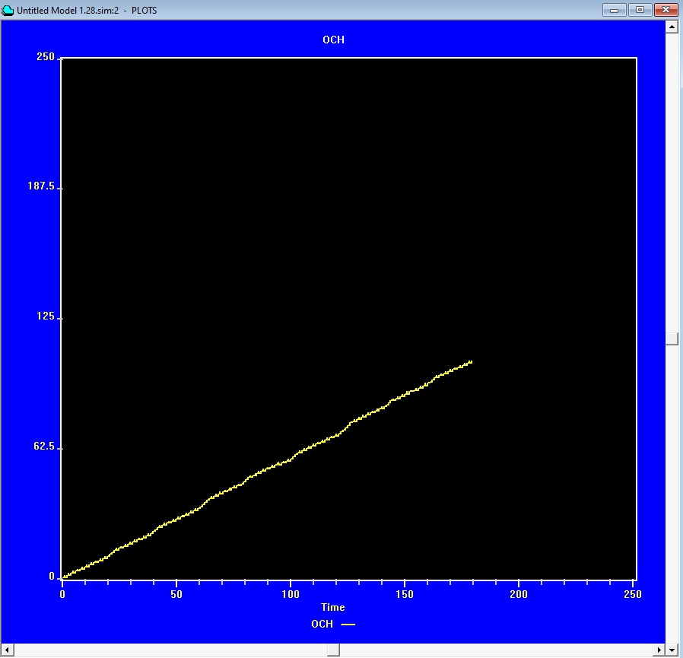

Вывод: в течение трех часов станок обработал 83 деталей, загрузка составила 98.3%, а среднее время обработки детали – 2.133 минут. Средняя длина очереди 51.5 деталей, среднее время ожидания обслуживания в очереди 51.788 минут; максимальная длина очереди 104 детали; 104 деталей сразу попали к рабочему (нулевое вхождение в очередь); без учёта этого обслуживания среднее время нахождения детали в очереди составило 52.079 минут.